Działalność teatrów i instytucji muzycznych w 2021 r.
5,4%
Wzrost liczby widzów i słuchaczy w teatrach i instytucjach muzycznych w porównaniu z 2020 r.

W 2021 r. w Polsce działalność prowadziło 185 teatrów i instytucji muzycznych. Wystawiły one 30,0 tys. przedstawień/koncertów, w których uczestniczyło 4,7 mln widzów/słuchaczy. Odbyło się 717 premier. Teatry i instytucje muzyczne miały w repertuarze 3,8 tys. tytułów przedstawień/koncertów.
W 2021 r. podmioty kultury, w związku z trwającym w Polsce stanem epidemii, nadal funkcjonowały w warunkach czasowych ograniczeń. Obostrzenia w działalności podmiotów kultury miały różny zakres i formy, ale w porównaniu z rokiem wcześniejszym były mniej restrykcyjne.
W omawianym roku działalność sceniczną prowadziło 185 teatrów i instytucji muzycznych posiadających własny zespół artystyczny (spadek o 4,6% w porównaniu z 2020 r.).
Z powodu COVID-19 działalność kulturalną ograniczyło 45,4% podmiotów (o 13,3 p. proc. mniej niż w 2020 r.). Ponad 30% podmiotów wprowadziło ograniczenia w okresie od stycznia do maja, natomiast w kolejnych miesiącach roku ponad 90% teatrów i instytucji muzycznych prowadziło działalność kulturalną bez ograniczeń.

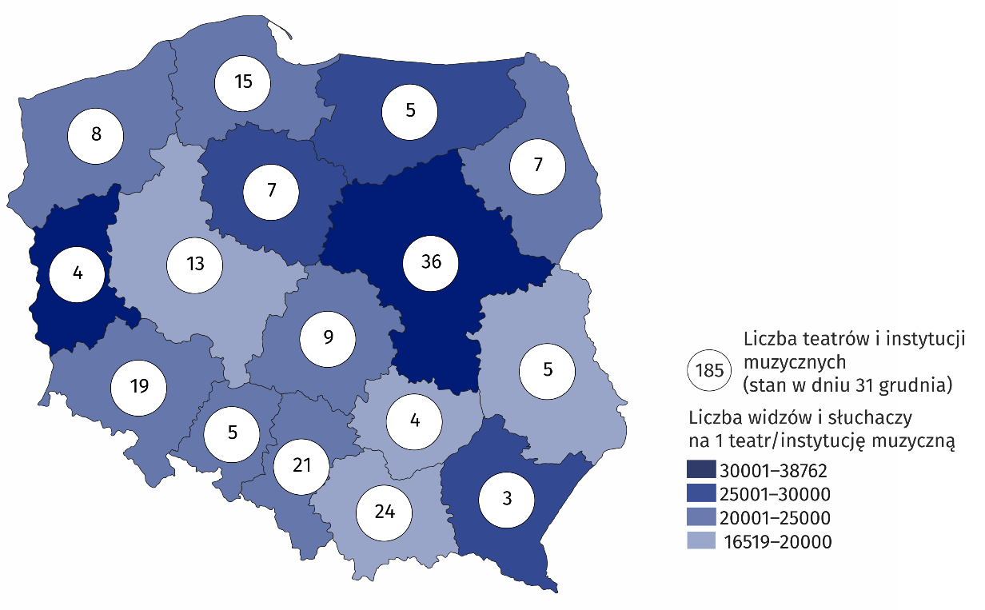
Mapa 1. Teatry i instytucje muzyczne w 2021 r.
32,8% ogółu widzów i słuchaczy uczestniczyło w przedstawieniach/koncertach zorganizowanych przez teatry i instytucje muzyczne z województwa mazowieckiego
Najwięcej teatrów i instytucji muzycznych posiadających własny zespół artystyczny działało
w województwie mazowieckim (36), a najmniej w podkarpackim (3). Na 366 scenach wystawiono łącznie 30,0 tys. przedstawień/koncertów. Teatry i instytucje muzyczne posiadały 101,9 tys. miejsc na widowniach w stałych salach.
Z ogólnej liczby teatrów i instytucji muzycznych posiadających własny zespół artystyczny 86,5% należało do sektora publicznego, w ramach którego dla 93,1% organizatorem były jednostki samorządu terytorialnego.
W przedstawieniach/koncertach organizowanych przez teatry i instytucje muzyczne uczestniczyło 4,7 mln widzów i słuchaczy (wzrost o 5,4% w porównaniu z 2020 r.). W jednym przedstawieniu/koncercie wzięło udział średnio 158 osób. Jeden podmiot zorganizował średnio 162 przedstawienia/koncerty (w 2020 r. – 126).
Ponadto, teatry i instytucje muzyczne zorganizowały 3,0 tys. przedstawień/koncertów w formie online, w których wzięło udział 3,6 mln uczestników.
Wykres 1. Struktura teatrów i instytucji muzycznych według rodzajów w 2021 r.
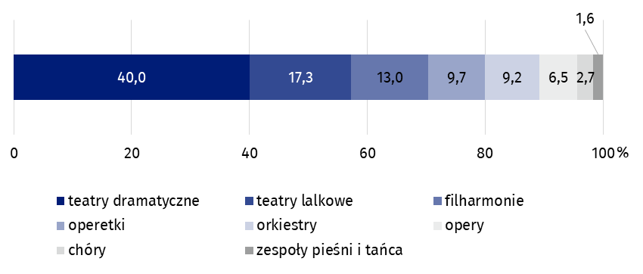
Stan w dniu 31 grudnia
W przypadku cytowania danych Głównego Urzędu Statystycznego prosimy o zamieszczenie informacji: „Źródło danych GUS”, a w przypadku publikowania obliczeń dokonanych na danych opublikowanych przez GUS prosimy o zamieszczenie informacji: „Opracowanie własne na podstawie danych GUS”.

Opracowanie merytoryczne:  Urząd Statystyczny w Krakowie  Dyrektor Agnieszka Szlubowska  Tel: 12 420 40 50 | Rozpowszechnianie:  Rzecznik Prasowy Prezesa GUS  Karolina Banaszek  Tel: 695 255 011
Wydział Współpracy z Mediami  Tel: 22 608 38 04  e-mail: obslugaprasowa@stat.gov.pl |   stat.gov.pl

@GUS_STAT

@GlownyUrzadStatystyczny

gus_stat

glownyurzadstatystycznygus

glownyurzadstatystyczny
Powiązane opracowania
Kultura w 2020 r.
Działalność teatrów i instytucji muzycznych w 2020 roku
Ważniejsze pojęcia dostępne w słowniku
Chór
Działalność artystyczna i rozrywkowa
Filharmonia
Instytucja muzyczna
Koncert
Orkiestra
Premiera
Przedstawienie
Scena
Teatr
Widzowie i słuchacze
Własny zespół artystyczny
Zespół pieśni i tańca

